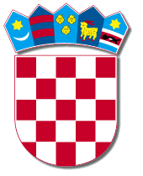
REPUBLIKA HRVATSKA
PRIMORSKO-GORANSKA ŽUPANIJA
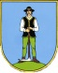

GRAD DELNICE
GRA

JAVNO SAVJETOVANJE

Naziv akta | Nacrt  STRATEGIJE  IZJEDNAČAVANJA MOGUĆNOSTI ZA OSOBE S INVALIDITETOM  NA PODRUČJU GRADA DELNICA DO 2020. GODINE
Razdoblje trajanja savjetovanja | Savjetovanje je otvoreno 30 dana  /zaključno sa 17.11.2018.g./
NAZIV/IME I PREZIME  TE ADRESA UČESNIKA SAVJETOVANJA | PRIJEDLOG/RAZMIŠLJANJE  UČESNIKA SAVJETOVANJA

